基隆市中山高中111學年度第二學期國中部二年級歷史科第一次段考試卷 班 座號： 姓名：
- 單一選擇題(每題2分) 共四頁
- ( )日本製造的產品素來以設計精良以及品質優良著稱，可是在民國初年，有一度日製品在中國是滯銷的，甚至還被抵制購買。請問：這最有可能是受到何事的影響？ (Ａ)甲午戰爭 (Ｂ)五四運動 (Ｃ)日俄戰爭 (Ｄ)清法戰爭。
- ( )民國初年，有位著名學者徵求結婚對象，他開出下列條件：「必須不纏足；必須識字：如相處不睦，可以離婚。」條件提出後，引起時人討論，有人認為傷風敗俗，也有人認為開風氣之先。請問：這些婚配條件，與下列哪一思想發展有關呢？ (Ａ)白話文開始流行 (Ｂ)兒童文學的產生 (Ｃ)引入共產主義思想 (Ｄ)男女平等觀念風行。
- ( )下列有關興中會與中國革命同盟會之比較，何者正確？ (Ａ)兩者皆為孫中山所創 (Ｂ)成立時間後者早於前者 (Ｃ)兩者的創立地點均在東京 (Ｄ)重要事蹟前者有廣州黃花岡之役，後者有武昌起事。
- ( )附圖為諷刺清末政局的漫畫，圖中這位被史家批評為「牆頭草」的人應為下列何人？
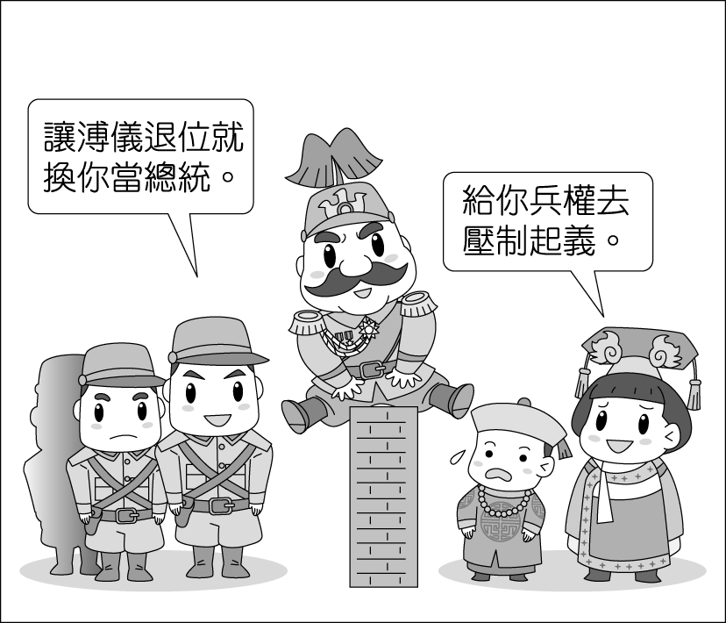
(Ａ)孫中山 (Ｂ)梁啟超 (Ｃ)李鴻章 (Ｄ)袁世凱。
- ( )雙十國慶日的由來，是祝賀在何地的起義成功，推翻滿清？ (Ａ)武昌 (Ｂ)廣州 (Ｃ)北京 (Ｄ)南京。
- ( )中國歷史上某一時期，曾有教授和大學生主張以口語化的新文學取代舊式古典文學，並有意識地反對許多傳統觀念與習俗，將男女個人從傳統束縛中解放出來。這樣的主張應出現於下列何時？〔98.第二次基測修訂〕 (Ａ)自強運動 (Ｂ)百日維新 (Ｃ)十年建設 (Ｄ)新文化運動。
- ( )民國初年，軍閥統治期間，軍閥間若發生衝突，他們解決問題的途徑是透過哪一種方式？ (Ａ)由北京政府協商 (Ｂ)以武力解決 (Ｃ)由國會協商 (Ｄ)由列強介入協商。
- ( )張小華在西元 1919 年時就讀北京大學，他平常關心時事，並熱心參與愛國活動。請問：在當時他可能參加下列哪項活動？ (Ａ)立憲運動 (Ｂ)武昌起事 (Ｃ)五四運動 (Ｄ)八年抗戰。
- ( )于庭到中國旅遊時，曾到黃花岡七十二烈士墓謁陵。請問：黃花岡七十二烈士是為了達成哪一組織的理想而犧牲？ (Ａ)興中會 (Ｂ)同盟會 (Ｃ)保皇黨 (Ｄ)義和團。
- ( )附圖為當時日本對中國議題的新聞報導。請問：日本最後藉由哪一個事件獲得國際社會承認合法繼承圖中圈起地區的特權，而引發中國人民示威抗議？
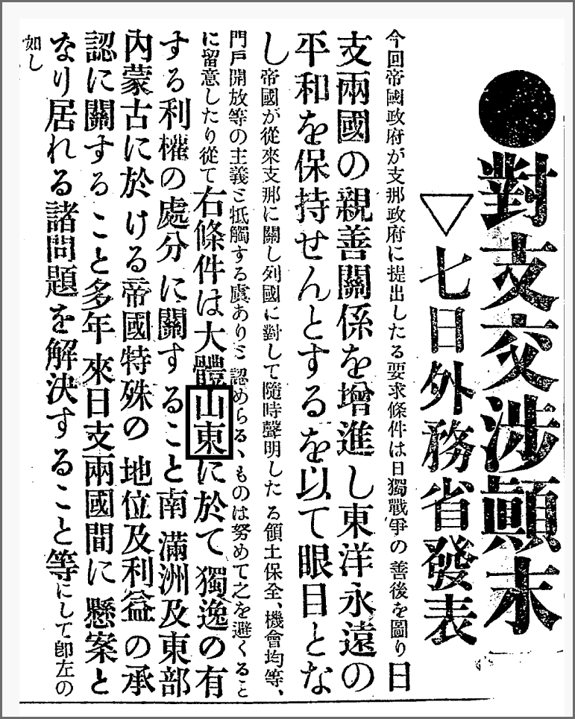
(Ａ)甲午戰爭 (Ｂ)第一次世界大戰 (Ｃ)第二次世界大戰 (Ｄ)日俄戰爭。
- ( )有一篇關於中國現代史上某一位人物的傳記：「他在民國 4 年主編《青年雜誌》。」請問：這應該是下列何人的傳記？ (Ａ)胡適 (Ｂ)陳獨秀 (Ｃ)魯迅 (Ｄ)蔡元培。
- ( )在第一次世界大戰爆發之際，日本藉口對德國宣戰，而利用歐洲列強無暇東顧之際，出兵占領中國原屬於德國勢力範圍的哪一地區？ (Ａ)臺灣 (Ｂ)山東半島 (Ｃ)遼東半島 (Ｄ)朝鮮半島。
- ( )附圖是 1908 年刊登在神州日報上的漫畫內容，作者將立憲運動的憲字拆開成空生夢想四字。請問：該圖反映當時大多數知識分子對該運動呈現何種心態？
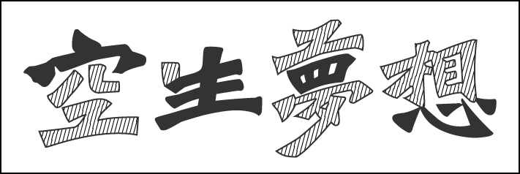
(Ａ)認為君主立憲制度可以挽救清朝的頹勢 (Ｂ)對清廷的改革抱持高度期待 (Ｃ)對於君主立憲制度的推行不信任 (Ｄ)認為清廷對預備立憲制度，有十足誠意。
- ( )下列何者是辛亥年「辛亥革命」的導火線？ (Ａ)慈禧太后過世 (Ｂ)民間反對清廷「鐵路國有」政策 (Ｃ)設置責任內閣 (Ｄ)康有為、梁啟超逃亡海外。
- ( )(甲)辛亥革命(乙)袁世凱當選正式大總統(丙)中華民國臨時政府遷至北京(丁)二次革命(戊)袁世凱逼使宣統皇帝退位。上述歷史事件，按照時間先後順序排列，下列何者正確？ (Ａ)甲乙丙丁戊 (Ｂ)甲戊丙丁乙 (Ｃ)戊甲丙丁乙 (Ｄ)甲戊乙丙丁。
- ( )蔡元培於民國成立後，成為某大學校長，在擔任校長期間，對各種學說均秉持思想自由的原則，聘任教員一律以學術造詣為標準，並破除學生只求做官發財的謬見和專己守殘的陋風，使這所大學成為日後的新文化運動及學術重鎮。請問：上文中的這所大學是下列何者？ (Ａ)清華大學 (Ｂ)北京大學 (Ｃ)交通大學 (Ｄ)燕京大學。
- ( )下列重大史實若按發生時間先後排列，正確為何？(甲)中國革命同盟會成立(乙)興中會成立(丙)甲午戰爭爆發(丁)辛亥革命 (Ａ)甲乙丙丁 (Ｂ)甲乙丁丙 (Ｃ)乙丙甲丁 (Ｄ)丙乙甲丁。
- ( )由於時勢變遷頻仍，政治性組織為能保持長久旺盛的競爭力，必須不斷自我調整組織，重整步伐。武昌起事成功後，同盟會改組為哪一政黨？ (Ａ)興中會 (Ｂ)進步黨 (Ｃ)國民黨 (Ｄ)親民黨。
- ( )民國 4 年，一位知識分子在報紙發表文章，反對當時的總統變更國家體制，並勸他不要做奸雄。究竟是下列哪一件事情促使他發表這一篇文章？ (Ａ)武昌起事爆發，各省相繼響應，紛紛宣布獨立 (Ｂ)孫中山將臨時大總統職位讓給袁世凱 (Ｃ)袁世凱將臨時政府遷往北京 (Ｄ)袁世凱積極展開帝制活動，圖謀稱帝。
- ( )下圖是一幅民國初年繪製的漫畫，請思考本篇漫畫是受到下列何種社會風氣的影響最深？
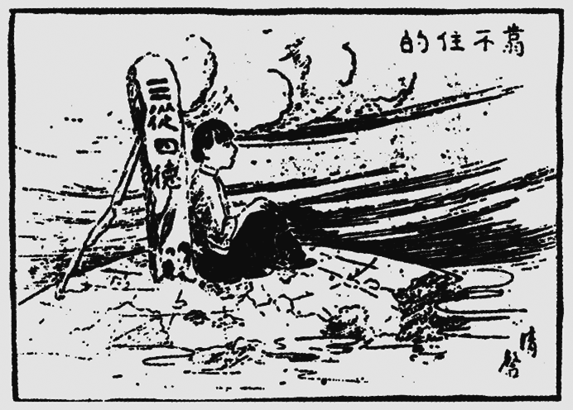
(Ａ)白話文開始流行 (Ｂ)兒童文學的產生 (Ｃ)引入共產主義思想 (Ｄ)男女平等觀念風行。（2-2）
- ( )革命黨人歷經過許多失敗，終於在辛亥革命後推翻滿清，結束中國兩千年的帝制政體，建立了亞洲第一個民主共和國。請問：辛亥革命成功的主要原因為何？ (Ａ)立憲運動的失敗 (Ｂ)清帝溥儀年幼 (Ｃ)袁世凱大力支持 (Ｄ)各省的積極響應。
- ( )小瑜於歷史書籍中看到附圖的漫畫，諷刺清廷出賣路權給列強，以換取貸款的行為，後來爆發的四川保路運動。此事件對下列何者的發生有深遠的影響？
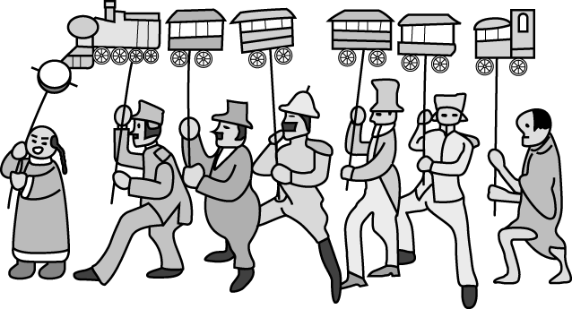
(Ａ)庚子後新政 (Ｂ)廣州黃花岡之役 (Ｃ)立憲運動 (Ｄ)民國建立。
- ( )三民主義是由孫中山先生所提出的政治主張，包括了民族主義、民權主義與民生主義。請問：三民主義的宗旨首次出現在哪一個革命團體的綱領中？ (Ａ)興中會 (Ｂ)同盟會 (Ｃ)國民黨 (Ｄ)中華革命黨。
- ( )阿禮正在閱讀作家名人傳，看到介紹魯迅的主題，書中寫著魯迅小說主題多是反封建、反禮教、反傳統，反迷信，反映人性的陰暗面，善於諷刺，善於創造典型人物，描寫人物的面貌言語、心理和行動，且嘗試用白話文創作。請問：魯迅作品得到社會迴響，可能是受到下列哪一運動的影響？ (Ａ)維新運動 (Ｂ)新文化運動 (Ｃ)自強運動 (Ｄ)立憲運動。
- ( )張三正在臺上發表演說：「身為保路同志會的一員，我堅決反對政府這種蠻橫的行為，將我們畢生投資的心血野蠻的收歸國有，政府將會為這樣的行為付出代價……。」張三發表演說的地點正是保路運動中抗爭最激烈的省分，請問：這是下列何地？ (Ａ)湖北 (Ｂ)四川 (Ｃ)黑龍江 (Ｄ)廣東。
- ( )奶奶倚著窗檯抽著水煙說道：「這年頭什麼東西只要沾上了洋味，感覺就是時髦了些，進步了些，例如那德先生、賽先生一類的用語，不就是年輕人常掛在嘴邊的嗎？」請問：上述的情形會出現在下列哪個時期？ (Ａ)鴉片戰爭 (Ｂ)英法聯軍 (Ｃ)自強運動 (Ｄ)新文化運動。
- ( )清末民初婦女地位的提高，不包括下列何者？ (Ａ)參與五四運動 (Ｂ)進入大學就讀 (Ｃ)主張男女平等 (Ｄ)遵守「男女授受不親」的觀念。
- ( )新文化運動時期的德先生和賽先生指的是下列何者？ (Ａ)民族、理性 (Ｂ)民主、科學 (Ｃ)民主、工業 (Ｄ)民族、科學。
- ( )許多大型活動都會設計獨特的圖案和口號，一方面宣示主張，一方面加強印象，政治活動也是如此。下列何者是五四運動時的代表性口號？ (Ａ)外爭主權，內除國賊 (Ｂ)停止剿共，一致抗日 (Ｃ)推翻滿清，建立民國 (Ｄ)革命無罪，造反有理。
- ( )民國 4 年 5 月 9 日 23 時，北京的國民政府以「國力未充，難以兵戎相見」為由，對外宣布接受日本提出的二十一條要求中的大部分條件，當時在同意條約上簽字的總統為下列何人？ (Ａ)溥儀 (Ｂ)孫中山 (Ｃ)袁世凱 (Ｄ)蔣中正。
- ( )魯迅曾於《新青年》雜誌上發表小說《狂人日記》，文中使用新式標點符號。請問：魯迅是在何種背景下發表此篇小說？ (Ａ)革命運動 (Ｂ)立憲運動 (Ｃ)新文化運動 (Ｄ)庚子後新政。
- ( )附圖為某位歷史人物的生平，這位歷史人物可能為下列何人？
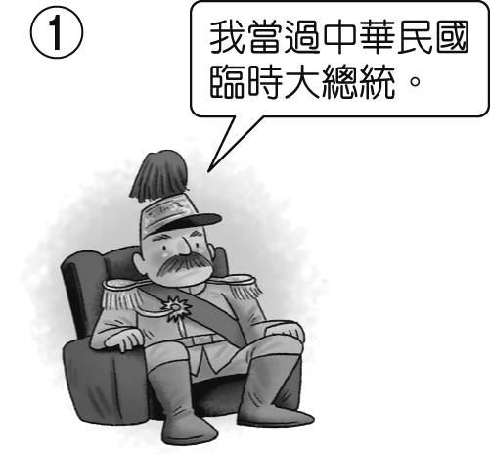 | 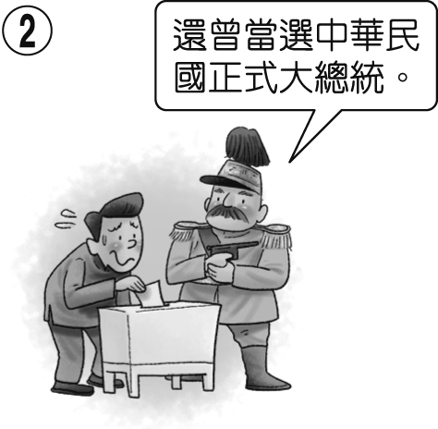
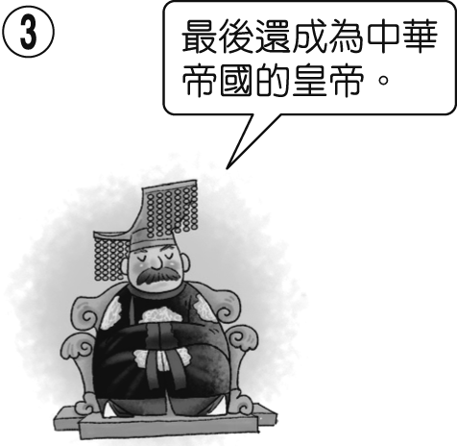 | 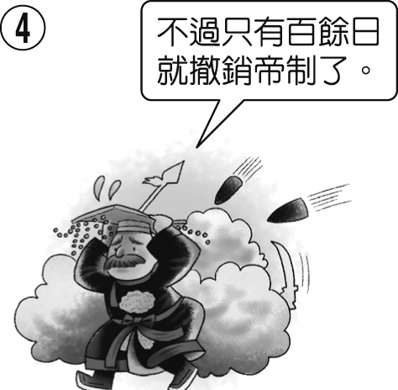
(Ａ)袁世凱 (Ｂ)孫中山 (Ｃ)李鴻章 (Ｄ)溥儀。
- ( )附圖為中國第一個革命組織成立時的情況，由圖可知該組織成立於何處？
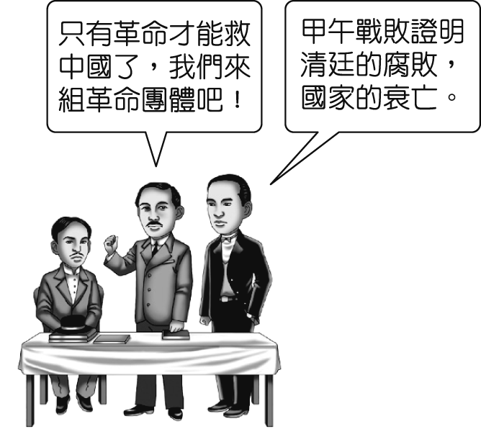
(Ａ)夏威夷 (Ｂ)關島 (Ｃ)新加坡 (Ｄ)東京。

- 題組(每題2分)
- 「傾覆滿清專制政府，鞏固中華民國，圖謀民生幸福，此國民之公意……至專制政府既倒，國內無變亂，民國卓立於世界，為列邦公認，斯時文（指孫中山本人）當解臨時大總統之職，謹以此誓於國民。」以上為孫中山擔任臨時大總統的誓詞。請問：
（ ）(34)革命黨人能「傾覆滿清專制政府」，是受到哪一事件的影響？ (Ａ)立憲運動 (Ｂ)八國聯軍 (Ｃ)甲午戰爭 (Ｄ)武昌起事。
（ ）(35)此時中華民國臨時政府所在地，位於哪一城市？ (Ａ)南京 (Ｂ)北京 (Ｃ)廣州 (Ｄ)上海。
- 民國成立後，由於軍閥割據亂政，戰事依舊不斷發生。請問：
（ ）(36)何人死後，政局動盪，形成軍閥割據的局面？ (Ａ)袁世凱 (Ｂ)孫中山 (Ｃ)康有為 (Ｄ)梁啟超。
（ ）(37)下列何者是軍閥政治的特色？ (Ａ)兵連禍結，爭權奪利 (Ｂ)以百姓福祉為考量 (Ｃ)彼此間合作以求生存 (Ｄ)尋求國內各黨的幫助。
（ ）(38)軍閥政治對中國近代的影響是什麼？ (Ａ)外國趁機侵占中國領土 (Ｂ)我國主權因而喪失 (Ｃ)國家政局不穩，各項建設難以展開 (Ｄ)軍閥競爭刺激國家的進步。
- 孫中山一生致力國民革命，其黨組織歷經多次改組，各有不同的貢獻。請問：
（ ）(39)哪一個組織以「驅除韃虜，恢復中華，創立民國，平均地權」為綱領？ (Ａ)興中會 (Ｂ)中國革命同盟會 (Ｃ)中華革命黨 (Ｄ)中國國民黨。
（ ）(40)民國 2 年，哪一組織發動「二次革命」？ (Ａ)中華革命黨 (Ｂ)中國革命同盟會 (Ｃ)國民黨 (Ｄ)中國國民黨。
- 大明是西元 1919 年就讀於北京某一所大學的二十歲青年，平常關心時事，並熱心參與各種活動，而當時的國家大事為巴黎和會與山東問題。請問：
（ ）(41)山東問題的產生與哪一場戰爭有密切關係？ (Ａ)甲午戰爭 (Ｂ)日俄戰爭 (Ｃ)第一次世界大戰 (Ｄ)第二次世界大戰。
（ ）(42)大明當時不可能看到下列哪一項口號？ (Ａ)收回山東權利 (Ｂ)廢除二十一條 (Ｃ)外爭主權，內除國賊 (Ｄ)扶清滅洋。
- 由近代歷史發展看，中國是從「中國的世界」走到「世界的中國」，由天朝之邦而成為世界之一邦，中間歷經許多艱辛，讓我們來回顧這些變革。請問：
（ ）(43)清廷為救亡圖存，有幾次的改革運動，其發生的先後順序排列，何者正確？ (Ａ)立憲運動、自強運動、戊戌變法 (Ｂ)自強運動、戊戌變法、立憲運動 (Ｃ)戊戌變法、立憲運動、自強運動 (Ｄ)自強運動、立憲運動、戊戌變法。
（ ）(44)受到西方的進逼，中國內部社會變革不斷，主要可分成三個層面：(甲)制度層面(乙)思想文化層面(丙)器物層面。上述層面按照其發展的先後歷程排列為何？ (Ａ)甲乙丙 (Ｂ)乙丙甲 (Ｃ)丙甲乙 (Ｄ)丙乙甲。
- 1917 年，孫中山在廣州受推為大元帥，成立中華民國軍政府，與北京政府對立。請問：
（ ）(45)孫中山在廣州從事下列何者？ (Ａ)護法 (Ｂ)維新運動 (Ｃ)革命運動 (Ｄ)自強運動。
（ ）(46)孫中山在廣州成立的政府，其主要訴求是維護下列何者？ (Ａ)《中華民國憲法》 (Ｂ)《臨時約法》 (Ｃ)《六三法》 (Ｄ)《辛丑合約》。
- 附圖為民國初年的一則廣告單，當時的人們開始意識到兒童教育的重要性。請問：
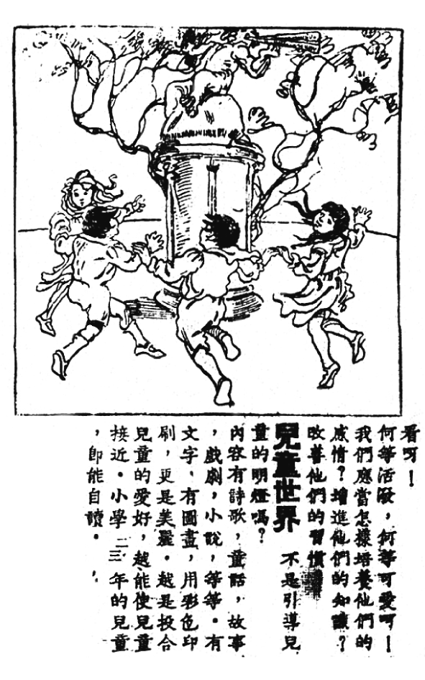
（ ）(47)下列何者不是當時主張的方式之一？ (Ａ)兒童須學習成人規矩 (Ｂ)重視兒童本位 (Ｃ)推動兒童教育 (Ｄ)發行兒童刊物。
（ ）(48)當時社會上的新知識分子，可能會將自己的學齡前孩童送入下列何者學習？ (Ａ)蔡元培任教的北京大學 (Ｂ)教授如何準備科舉的學堂 (Ｃ)傳授儒家思想的私塾 (Ｄ)注重個人發展的幼稚園。
- 1913 年，中華民國國會大選，國民黨大獲全勝，獲國會壓倒性多數席次。□□欲循歐洲「內閣制」慣例以黨魁身分組閣。卻在 3 月 20 日晚上於上海車站，遭預伏殺手狙擊，送醫後傷重不治，而兇手開槍後逃逸。請問：
（ ）(49)上文中□□是指何人？ (Ａ)梁啟超 (Ｂ)孫中山 (Ｃ)袁世凱 (Ｄ)宋教仁。
（ ）(50)當時政治採取「內閣制」的原因為何？ (Ａ)建國之初由袁世凱規畫制訂 (Ｂ)牽制袁世凱而制訂《臨時約法》 (Ｃ)袁世凱廢除《臨時約法》 (Ｄ)袁世凱策畫洪憲帝制。

成功屬於永不放棄的人，只要堅持一段時間後就會成功

